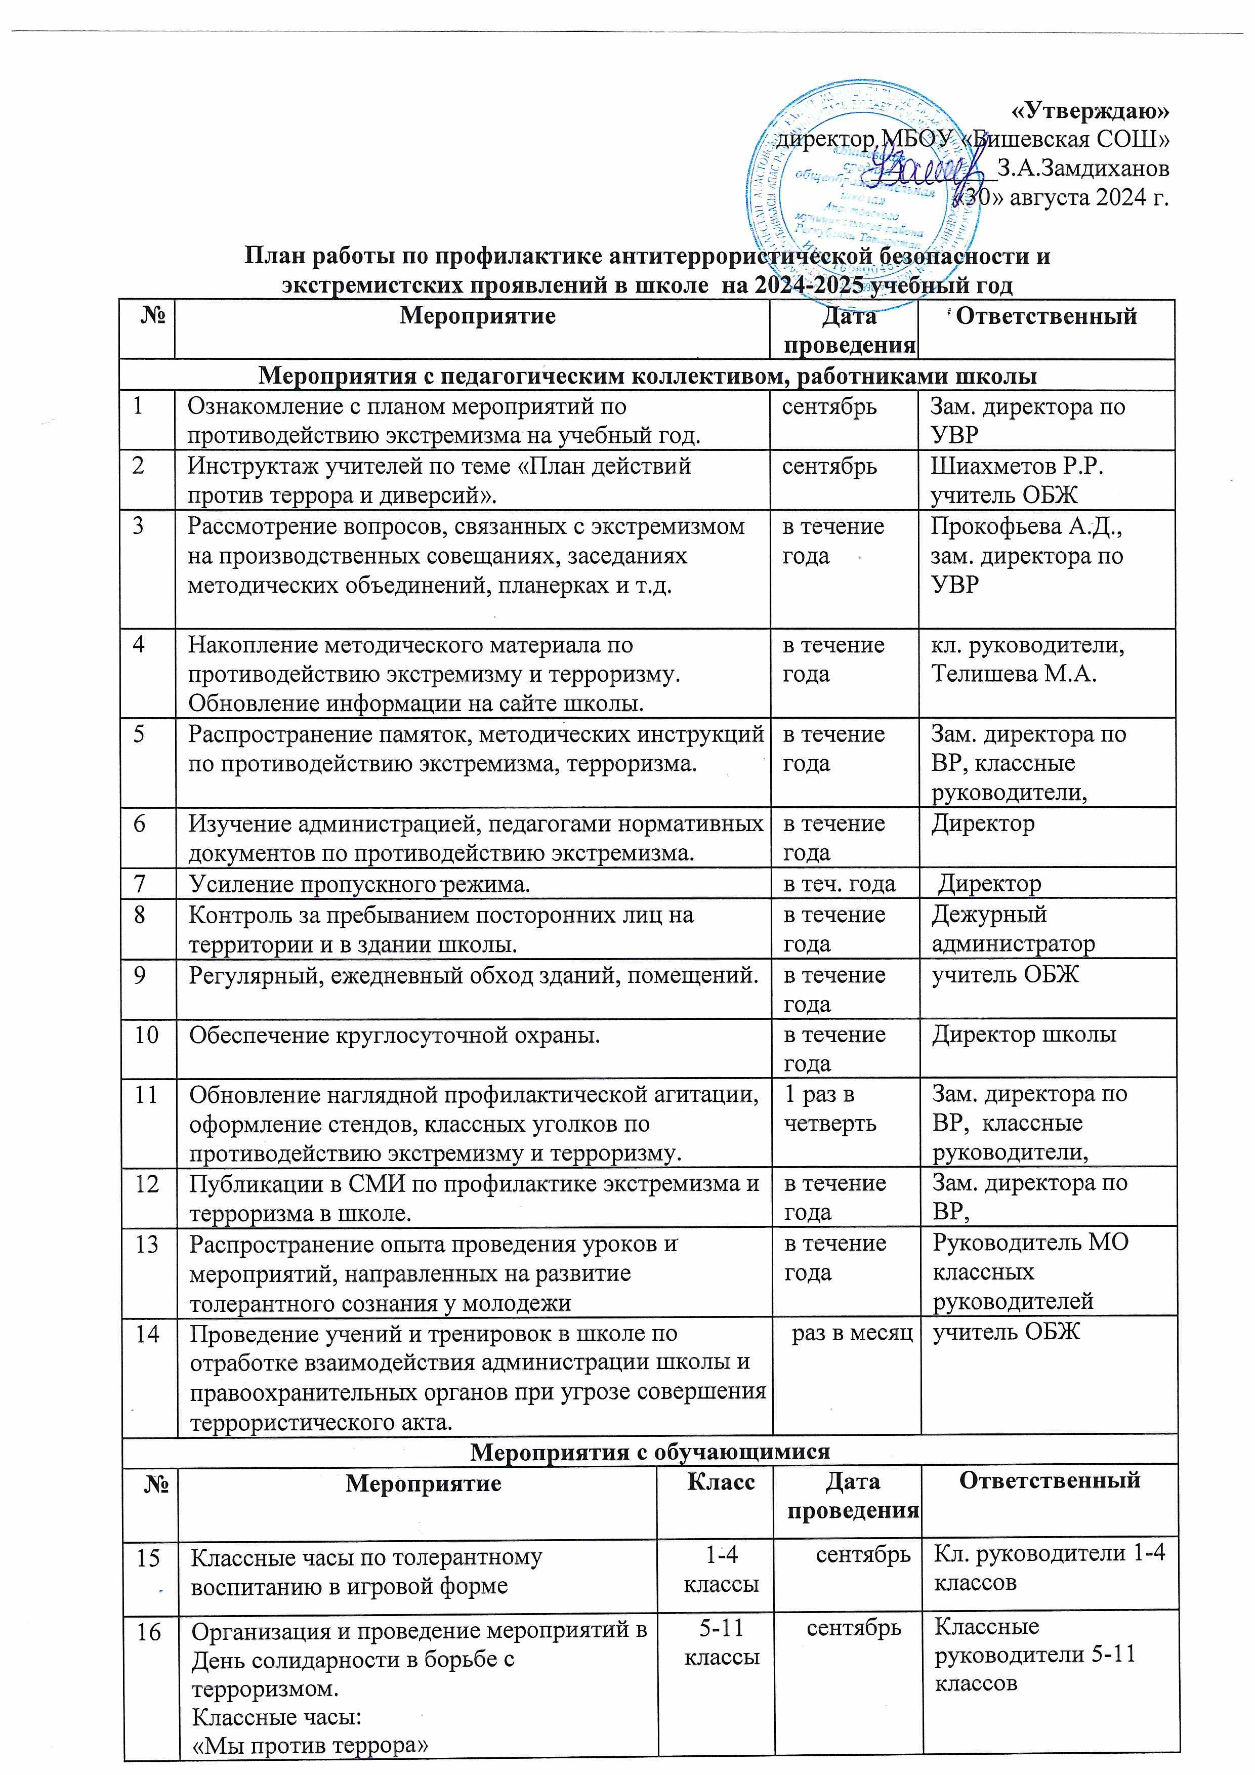

«Утверждаю»
директор МБОУ «Бишевская СОШ»
__________З.А.Замдиханов
«30» августа 2024 г.

План работы по профилактике антитеррористической безопасности и
экстремистских проявлений в школе на 2024-2025 учебный год
№ | Мероприятие |  | Дата проведения | Ответственный
Мероприятия с педагогическим коллективом, работниками школы
1 | Ознакомление с планом мероприятий по противодействию экстремизма на учебный год. |  | сентябрь | Зам. директора по УВР
2 | Инструктаж учителей по теме «План действий против террора и диверсий». |  | сентябрь | Шиахметов Р.Р. учитель ОБЖ
3 | Рассмотрение вопросов, связанных с экстремизмом на производственных совещаниях, заседаниях методических объединений, планерках и т.д. |  | в течение года | Прокофьева А.Д.,  зам. директора по УВР
4 | Накопление методического материала по противодействию экстремизму и терроризму. Обновление информации на сайте школы. |  | в течение года | кл. руководители, Телишева М.А.
5 | Распространение памяток, методических инструкций по противодействию экстремизма, терроризма. |  | в течение года | Зам. директора по ВР, классные руководители,
6 | Изучение администрацией, педагогами нормативных документов по противодействию экстремизма. |  | в течение года | Директор
7 | Усиление пропускного режима. |  | в теч. года | Директор
8 | Контроль за пребыванием посторонних лиц на территории и в здании школы. |  | в течение года | Дежурный администратор
9 | Регулярный, ежедневный обход зданий, помещений. |  | в течение года | учитель ОБЖ
10 | Обеспечение круглосуточной охраны. |  | в течение года | Директор школы
11 | Обновление наглядной профилактической агитации, оформление стендов, классных уголков по противодействию экстремизму и терроризму. |  | 1 раз в четверть | Зам. директора по ВР, классные руководители,
12 | Публикации в СМИ по профилактике экстремизма и терроризма в школе. |  | в течение года | Зам. директора по ВР,
13 | Распространение опыта проведения уроков и мероприятий, направленных на развитие толерантного сознания у молодежи |  | в течение года | Руководитель МО классных руководителей
14 | Проведение учений и тренировок в школе по отработке взаимодействия администрации школы и правоохранительных органов при угрозе совершения террористического акта. |  | раз в месяц | учитель ОБЖ
Мероприятия с обучающимися
№ | Мероприятие | Класс | Дата проведения | Ответственный
15 | Классные часы по толерантному воспитанию в игровой форме | 1-4 классы | сентябрь | Кл. руководители 1-4 классов
16 | Организация и проведение мероприятий в День солидарности в борьбе с терроризмом.  Классные часы:  «Мы против террора»  «Терроризм и экстремизм – зло против человека»  «Разные, но равные» | 5-11 классы | сентябрь | Классные руководители 5-11 классов
17 | Занятия с обучающимися по воспитанию толерантности «Добра и зла житейские приметы» | 5-6 классы | октябрь | Классные руководители 5-6 классов
18 | Мероприятия, посвященные Дню народного единства. | 1-11 классы | ноябрь | ЗДВР, классные руководители
19 | Занятия с обучающимися по воспитанию толерантности «Учимся быть терпимыми» | 7-8 классы | ноябрь | ЗДВР, классные руководители
20 | «Всероссийская «Неделя психологии» | 1-11 классы | ноябрь | Классные руководители
21 | Психологическая беседа «Толерантность - дорога к миру» | 10,11 классы | декабрь | Педагог-психолог
22 | Приглашение имама. Беседа с обучающимися о терпимости. | 9-11 классы | декабрь | ЗДВР
23 | Конкурс тематических стенных газет о культурных традициях народов, проживающих в России. | 5 – 11 классы | декабрь | учитель ИЗО
24 | Акция «Красная ленточка» | 1-11 | декабрь | Педагог-организатор
25 | Лекция и презентация по профилактике экстремизма и правонарушений среди обучающихся в сфере межнациональных отношений. | 9-11 классы | декабрь | Встреча с представителями межведомственных организаций
26 | Уроки ОБЖ по теме «Изучение закона РФ «О противодействие экстремистской деятельности» | 10-11 классы | декабрь | учитель ОБЖ
27 | Уроки обществознания:  «Гражданин – человек свободный и ответственный»»  «Правоотношения и правонарушения»  «Человек в системе социально-правовых норм» | 9-11  классы | январь  -  март | учитель обществознания
28 | Викторина «Знаешь ли ты культуру и традиции других народов» | 5-7 классы | январь | Классные руководители
29 | Проведение мероприятий в рамках месячника патриотического воспитания. | 1 – 11 классы | февраль | Классные руководители
30 | Оформление выставки в библиотеке «Традиции и обычаи русского народа и народов, проживающих на территории РФ» | 1-11 классы | февраль | библиотекарь школы
31 | Выпуск плакатов «Мы едины» | 6,10 классы | март | Гибасева Э.М.  кл. рук. 6 кл.,  Петрова Г.А.  кл. рук 10
32 | Обновление стенда «Правовое воспитание» | 1-11 классы | апрель | Хабибуллин Р.И. учитель обществознания
33 | Спортивные состязания «Веселые старты» в рамках Дня Здоровья | 5-7 классы | апрель | учитель физкультуры
34 | Кл. часы, посвящённые солдатам ВОВ разных национальностей «Связанные одной целью…» | 1 -11 классы | май | Классные руководители
35 | Акция «Ветеран живёт рядом» | 1-11 классы | май | Педагог - организатор  Кл. руководители
36 | Организация и празднование «Дня Победы» | 1-11 классы | 9 май | ЗДВР, советник по воспитанию, Педагог - организатор  Кл. руководители
37 | Заседания Советов профилактики в школе по вопросам предупреждения межнациональных конфликтов среди обучающихся. Индивидуальная профилактическая работа с обучающимися «группы риска» | 1-11 классы | в течение года | СПП  зам. директора по ВР
38 | Организация и проведение индивидуальных и групповых занятий с ППС | 1-11 классы | в течение года | ППС АпастовскогоМР
39 | Мониторинг социальных сетей с помощью программы «Герда - бот» | 1-11 классы | 2 раза в год | Классные руководители
40 | Мониторинг по определению социально-психологической комфортности в классном коллективе | 1-11 классы | 2 раза в год | Классные руководители
41 | Проведение мониторинга безопасности образовательной среды | 6-11 класс | ноябрь – декабрь 2024 | Классные руководители
42 | Организация волонтёрского движения по реализации мероприятий, противодействующих молодёжному экстремизму | 5-11 классы | май | Зам. директора по ВР
43 | Вовлечение обучающихся в кружки, секции | 1-11 классы | в течение года | Классные руководители
44 | Спортивные мероприятия «Мы за здоровый образ жизни» | 1-11 классы | в течение года | Учитель физической культуры
45 | Участие в муниципальных х и республиканских мероприятиях по профилактике экстремизма, идеологии терроризма | 1-11 классы | в течение года | ЗДВР, Классные руководители, Советник по воспитанию,педагог-организатор
Мероприятия с родителями
46 | Распространение памяток по обеспечению безопасности детей |  | в течение года | Классные руководители
47 | Рассмотрение на родительских собраниях вопросов, связанных с противодействием экстремизма. |  | в течение года | Классные руководители
48 | Мониторинг занятости детей в сети Интернет | 1-11 классы | 2 раза в год | Классные руководители
49 | Общешкольное родительское собрание по теме «Благоприятный психологический климат в семье для успешного развития ребёнка» | 1-11 классы | Декабрь | Психолого-педагогическая служба Апастовского МР
50 | Общешкольное родительское собрание по теме «Организация занятости ребенка во внеучебной деятельности с целью недопущения их участия в несанкционированных акциях» | 9-11 классы | Апрель | Классные руководители 9-11 классов

